**UNIVERSIDAD NACIONAL DE UCAYALI**

**FACULTAD DE INGENIERIA DE SISTEMAS E INGENIERIA CIVIL**

**ESCUELA PROFESIONAL DE INGENIERA DE SISTEMAS**

**TRABAJO PROYECTO**

**“SISTEMA DE MATRICULA PARA COLEGIOS ESTATALES”**

**DOCENTE:**

**ing. M.Sc. Richard Piero Bardales Linares**

**ALUMNO:**

**SORIANO AQUISE, ISAAC**

**PANDURO SALAS, RONNY**

**MATERIA:**

**DESARROLLO DE SOFTWARE LIBRE**

**UCAYALI – 2025**

**SISTEMA DE GESTIÓN ACADÉMICA DOCUMENTACIÓN COMPLETA**

**Versión 2.0**

**Fecha: [29/12/2024]**

**CONTROL DE VERSIONES**

|  |  |  |  |
| --- | --- | --- | --- |
| **Versión** | **Fecha** | **Responsable** | **Descripción** |
| 2.0 | 29/12/2024 | Equipo Dev | Versión inicial del documento |

**TABLA DE CONTENIDOS**

1. VISIÓN DEL PROYECTO
2. ALCANCE Y OBJETIVOS
3. ARQUITECTURA DEL SISTEMA
4. HISTORIAS DE USUARIO
5. ANEXOS
6. **VISIÓN DEL PROYECTO**
   1. **DESCRIPCIÓN GENERAL**

El Sistema de Matrícula sera una plataforma digital que automatiza y organiza el proceso de inscripción de estudiantes en instituciones educativas públicas. Este sistema permite realizar la matrícula de manera ágil, transparente y eficiente, tanto para los padres o tutores como para el personal administrativo de los colegios. El objetivo es simplificar los trámites, reducir el uso de papel y garantizar el acceso igualitario a la educación, facilitando que los estudiantes puedan ser asignados correctamente a sus respectivos grados y secciones.

* 1. **OBJETIVOS PRINCIPALES**
* Permitir a los padres o tutores realizar la matrícula de los estudiantes de manera sencilla, rápida y accesible desde cualquier dispositivo con conexión a internet, eliminando la necesidad de desplazamientos físicos al colegio.
* Automatizar tareas como la verificación de documentos, el registro de estudiantes y la asignación de vacantes, reduciendo la carga administrativa y el riesgo de errores manuales.
* Proveer a los padres y a la comunidad educativa con acceso en tiempo real al estado de la matrícula, lo que asegura transparencia en el proceso de inscripción y asignación de secciones y grados.
* Optimizar la asignación de estudiantes a los diferentes grados y secciones, considerando la disponibilidad de vacantes, las preferencias de los padres y las capacidades del colegio.
* Administrar mejor la capacidad de las aulas y los recursos del colegio, garantizando que se asignen los espacios de manera eficiente y que no se sobrecarguen.
* Disminuir el consumo de papel y otros recursos materiales al digitalizar todo el proceso de matrícula, contribuyendo a la sostenibilidad ambiental y reduciendo costos operativos.
  1. **STAKEHOLDERS**
* Estudiantes
* Docentes
* Padres de familia/tutores
* Matriculas

1. **ALCANCE Y OBJETIVOS**

**2.1 ALCANCE**

El alcance del Sistema de Matrícula para Colegios Estatales abarca todos los procesos relacionados con la inscripción y gestión de los estudiantes en instituciones educativas públicas de nivel inicial, primaria y secundaria en todo el país. La plataforma tiene como objetivo centralizar y digitalizar el proceso de matrícula, permitiendo a los padres o tutores, así como al personal administrativo, gestionar y supervisar la inscripción de manera eficiente y transparente.

Este sistema estará disponible para todas las instituciones educativas estatales y se integrará con otros sistemas nacionales de educación para garantizar la correcta asignación de vacantes, la verificación de los requisitos y la correcta distribución de los estudiantes según las normativas vigentes. Además, se buscará adaptabilidad a las particularidades de cada región o institución educativa en cuanto a los procedimientos locales.

**2.2 OBJETIVOS**

El objetivo principal del Sistema de Matrícula es optimizar el proceso de inscripción de estudiantes en los colegios estatales de manera rápida, accesible y eficiente, garantizando que todos los estudiantes tengan igualdad de oportunidades para acceder a la educación. A través de la digitalización de este proceso, se busca reducir los tiempos de espera, evitar los errores administrativos, garantizar la transparencia en la asignación de vacantes y fomentar una gestión más organizada y accesible.

* 1. **MÓDULOS DEL SISTEMA**
     1. **Gestión de Estudiantes**
* Registro y actualización de datos del estudiante
* Gestión de matrículas
* Registro de la información de los padres o tutores (contacto, relación con el estudiante).
* Asignación inicial de una sección o grado según las vacantes y criterios establecidos.
  + 1. **Gestión de Docentes**
* Registro y perfil profesional
* Asignación de cursos
* Gestión de calificaciones
* Portal del docente
* Modificación y actualización de datos profesionales como asignaturas impartidas, horarios y disponibilidad.
  + 1. **Gestión del Apoderado**
* Registro y actualizacion de datos
* Visualización de Información Académica y Asistencia:
  + 1. **Gestión de Matricula**
* Registro de Inscripciones
* Asignación de Grados y Secciones
* Validación de Requisitos Académicos y Documentarios
* Gestión de Vacantes y Cuotas
* Gestión de pagos
* Reportes y estadísticas
* Seguimiento de Matrícula:

1. **ARQUITECTURA DEL SISTEMA**
   1. **STACK TECNOLÓGICO**

**Frontend:**

* HTML (HyperText Markup Language): Estructura y contenido básico de las páginas web.
* CSS (Cascading Style Sheets): Estilo y diseño visual (colores, tipografía, espaciado, etc.).
* JavaScript (JS): Comportamiento interactivo y dinámico de la interfaz.
* Bootstrap: Framework popular para diseño responsivo y componentes predefinidos.

**Backend:**

* Node.js con Express
* TypeScript
* Spring Boot: Un framework para crear aplicaciones backend basadas en Java, especialmente para microservicios, APIs RESTful y aplicaciones empresariales.
* Uso en VS Code: Con las extensiones adecuadas
* .NET Core: Un framework de desarrollo backend de código abierto de Microsoft para crear aplicaciones web y servicios en C#.
* Angular, hace peticiones HTTP a un servidor backend (usualmente mediante el servicio HttpClient).

**Base de Datos**:

* MySQL Workbeanch
* Redis para caché
* Backups automatizados

**Infraestructura:**

* AWS como proveedor cloud
* Docker para contenedores
* CI/CD con GitHub Actions
* Monitoreo con CloudWatch
  1. **REQUISITOS NO FUNCIONALES**

**Disponibilidad:**

* Uptime: 99.9%
* Tiempo máximo de inactividad: 8.76 horas/año

**Rendimiento:**

* Tiempo de respuesta < 2 segundos
* Throughput: 1000 requests/segundo
* Latencia máxima: 200ms

**Seguridad:**

* Autenticación JWT
* Encriptación de datos sensibles
* Auditoría de acciones
* Backups cifrados

**Escalabilidad:**

* Horizontal para componentes stateless
* Vertical para base de datos
* Auto-scaling basado en carga

1. **HISTORIAS DE USUARIO**
   1. **EPIC 1: Gestión de Usuarios**
      1. **HU-001: Registro de Estudiantes**

**Como a**poderado registrado **Quiero** poder registrar a mis hijos en el sistema **Para** acceder a los servicios académicos

**Criterios de Aceptación:**

1. El formulario debe incluir:
   * Datos personales (nombre, apellidos, DNI)
   * Fecha de nacimiento
   * Dirección
   * Contacto (email, teléfono)
2. Validar formato de email y teléfono
3. Verificar que el DNI/pasaporte no esté duplicado
4. Enviar email de confirmación al apoderado
5. Permitir subir foto de perfil

**Estimación: 5 puntos  
Prioridad: Alta**

* + 1. **HU-002: Registro de Docentes**

Como nuevo docente  
Quiero poder registrar mi perfil en el sistema  
Para gestionar mis cursos y estudiantes

Criterios de Aceptación:

1. El formulario debe incluir:
   * Datos personales completos
   * Información profesional
   * Áreas de especialización (cursos)
   * Documentos de respaldo
2. Permitir subir CV en formato PDF
3. Asignar grado y seccion de los cursos asignados

**Estimación: 4 puntos  
Prioridad: Media**

* + 1. **HU-003: Gestión de Apoderado**

Como nuevo apoderado  
Quiero poder registrar mi información personal  
Para mantener mis datos actualizados

Criterios de Aceptación:

1. Permitir editar:
   * Registro y actualizacion de datos
   * Dirección,Correo y Telefono
   * Foto de perfil
   * Preferencias de notificación
2. Notificar cambios por email
3. Visualizar la Información Académica y Asistencia de sus hijos

Estimación: 4 puntos  
Prioridad: Media

* 1. **EPIC 2: Gestión de Matrículas**
     1. **HU-004: Proceso de Matrícula Online**

Como apoderado  
Quiero poder matriculara mis hijos en cursos online  
Para organizar sus períodos académicos

Criterios de Aceptación:

1. Mostrar:
   * Cursos disponibles
   * Prerrequisitos
   * Horarios
   * Cupos disponibles
2. Validar conflictos de horario
3. Verificar prerrequisitos
4. Generar comprobante de matrícula

Estimación: 8 puntos  
Prioridad: Alta

* + 1. **HU-005: Validación de Requisitos**

Como administrador  
Quiero que el sistema valide automáticamente los requisitos  
Para asegurar matrículas correctas

Criterios de Aceptación:

1. Verificar:
   * Cursos aprobados
   * Promedio mínimo requerido
   * Documentación completa
2. Mostrar mensajes claros de validación
3. Generar reporte de requisitos faltantes
4. Permitir excepciones autorizadas

Estimación: 5 puntos  
Prioridad: Alta

**Notas Técnicas**

**Definition of Ready (DoR):**

* Historia claramente descrita
* Criterios de aceptación definidos
* Estimación realizada
* Dependencias identificadas
* Recursos necesarios disponibles

**Definition of Done (DoD):**

* Código implementado y probado
* Pruebas automatizadas escritas
* Documentación actualizada
* Code review completado
* Desplegado en ambiente de pruebas
* Aprobado por Product Owner

**Priorización:**

* Alta: Crítico para el MVP
* Media: Importante pero no bloqueante
* Baja: Deseable, pero puede esperar

**Estimación:**

* 1-2 puntos: Tarea simple
* 3-5 puntos: Complejidad media
* 8 puntos: Tarea compleja
* 13+ puntos: Requiere división

1. **ANEXOS**
   1. **DIAGRAMAS**

* Arquitectura del sistema
* Modelo de datos

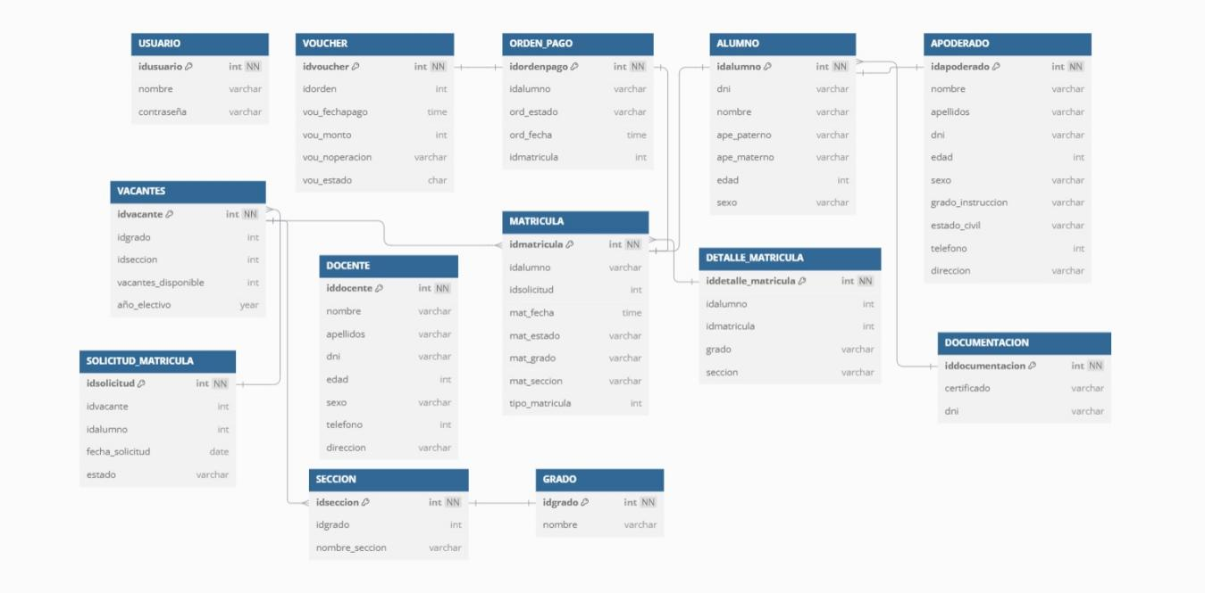

* 1. **MOCKUPS**
* Interfaces principales

**GITHUB**

* FRONT
* BACK
* DOCUMENTACION
* INFORME
* BD (SCRIPT)
* MANUAL DE INSTALACIÓN Y CONFIGURACIÓN

**APROBACIONES**

Product Owner Scrum Master

Fecha: __________________ Fecha: ___________________

Tech Lead Stakeholder Principal

Fecha: ____________________ Fecha: ___________________